**Desafío 1**

Práctica: Instalar el SO Linux distro Debian, <https://www.debian.org/distrib/index.es.html>

* Nombre: DebianCliente
* Sistema operativo: Linux 64 bit
* Memoria: 1024MB
* Disco Duro: Crear Disco Duro, 8 GB
* Tipo VDI, Reservado Dinámicamente

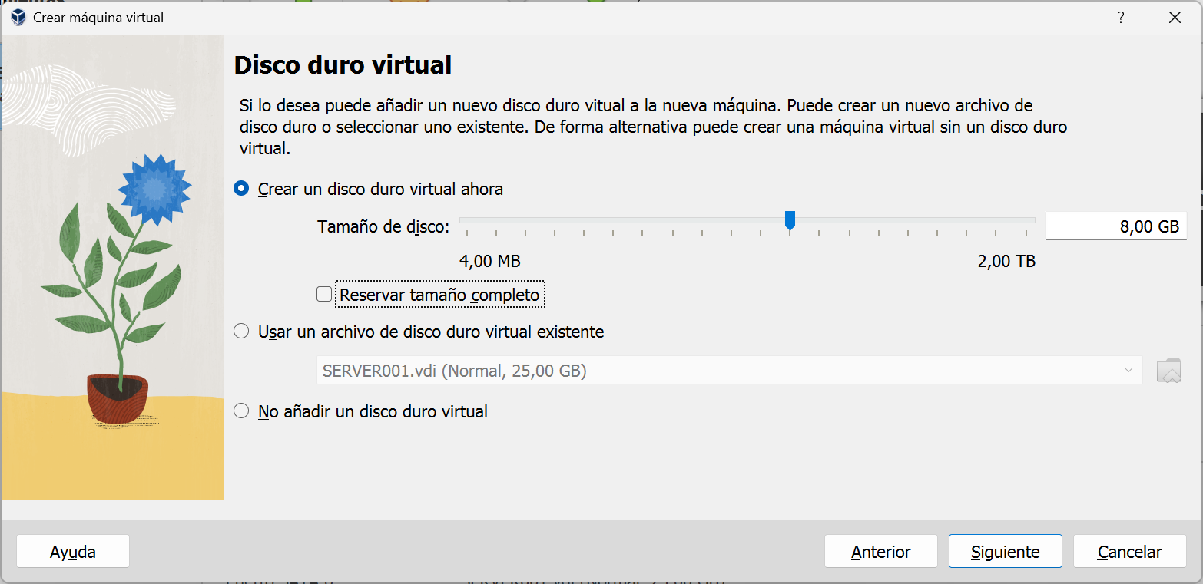

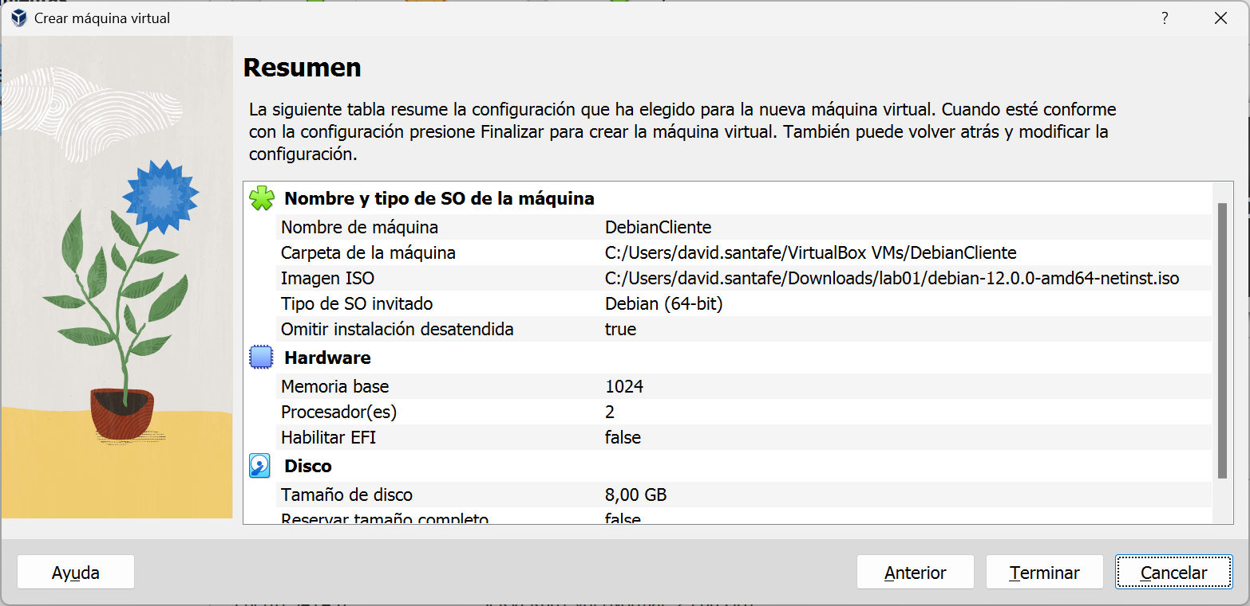

* El tipo de red, que está como “NAT”, debemos cambiarlo a “Adaptador puente (Bridge”

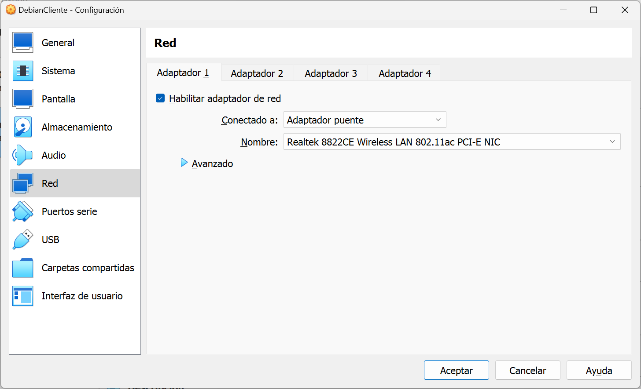

1. Cambiar a usuario root para tener permisos de instalación

**$ su root**

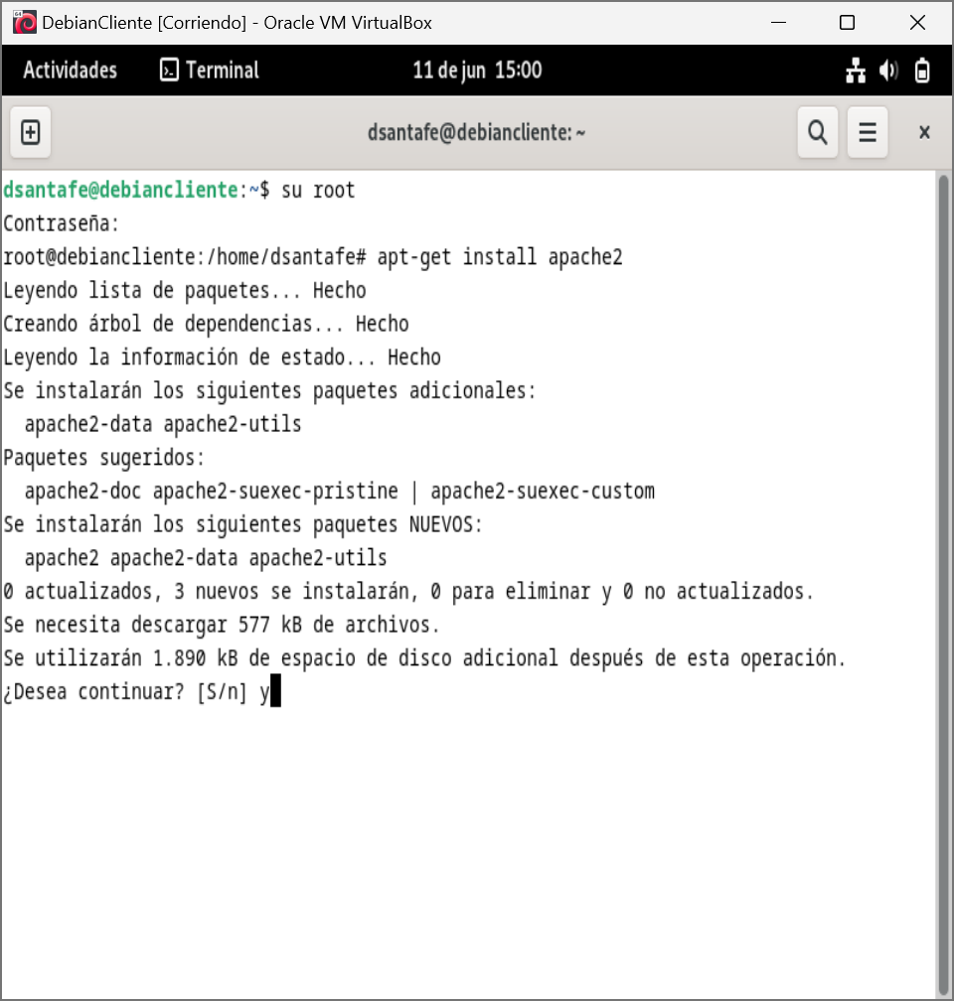

1. Actualizar el sistema operativo desde la terminal

**$ sudo apt-get update**

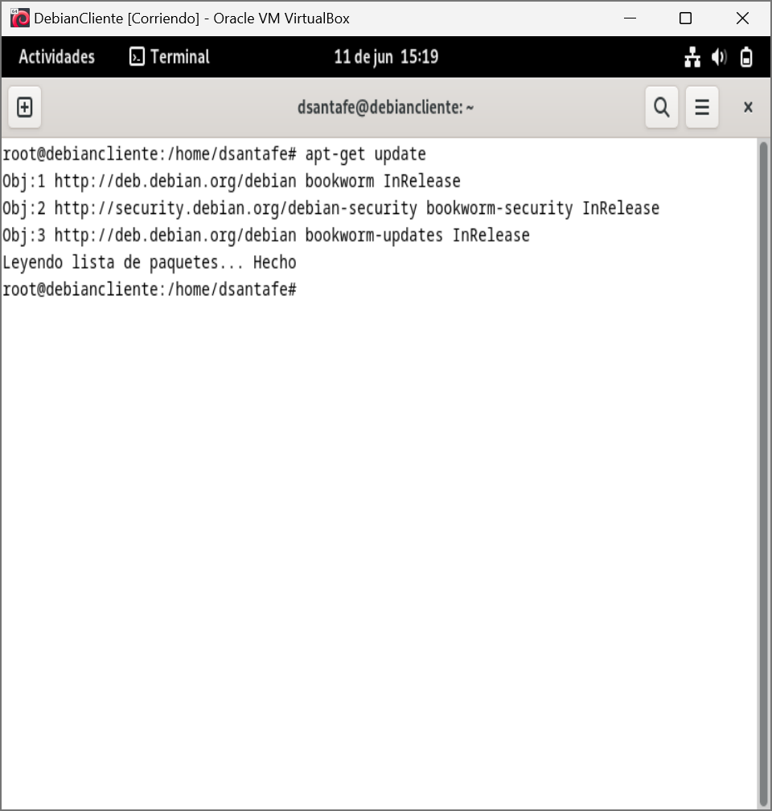

1. Añadir la utilidad ifconfig

**$ sudo apt install net-tools**

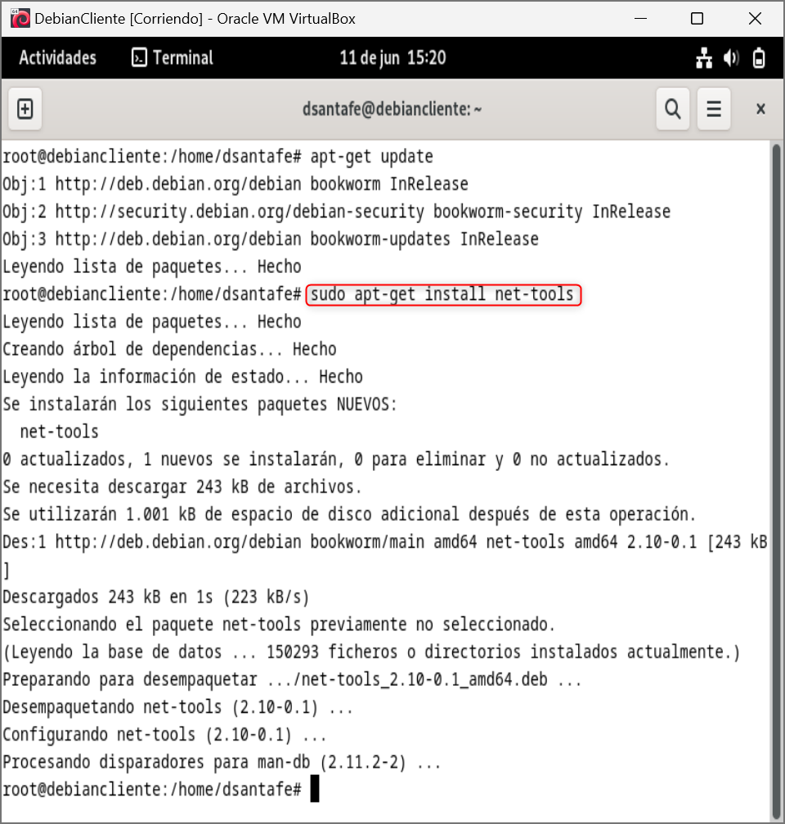

1. Para obtener más información sobre las normas de la utilidad en uso

**$ sudo ifconfig –help**

